99年度指定科目考試數學甲試題
第壹部分﹕選擇題（占74分）
一﹑單選題（30 %）
說明﹕第1至5題為單選題，每題選出一個最適當的選項。每題答對得6分，答錯倒扣1.5分，倒扣到本大題之實得分數為零為止。未作答者，不給分亦不倒扣分數。
1. 向量(2,－1)與下列哪一個向量之夾角（介於0°與180°之間）為最小？
(1) (－1, －$\sqrt{2}$)
(2) (－$\sqrt{2}$,1)
(3) (－1,$\sqrt{2}$)
(4) (1,$\sqrt{2}$)
(5) ($\sqrt{2}$,1)

2. 不透明箱中置有編號分別為1、2、3、6、8的球各一顆。同時自箱中隨機取出三顆球，則此三球編號之和大於14的機率為下列哪一個選項？
(1) $\frac{1}{5}$ (2) $\frac{3}{\text{10}}$ (3) $\frac{2}{5}$ (4) $\frac{1}{2}$ (5) $\frac{3}{5}$

3. 考慮矩陣A=$\left[\begin{matrix}a & b \\ c & −a\end{matrix}\right]$，其中a、b、c為實數且行列式 det A =1。試問行列式det (A－A^{－1} ) 之值為下列哪一個選項？
(1) 0 (2) 1 (3) 2 (4) 4 (5) 16

4. 設 f (x)為實係數三次多項式，右圖所示為函數
y＝f (x)的圖形，其中(5, f (5))為反曲點。試問
f (x) 的導函數 f'(x) 可能為下列哪一個選項？
(1) (x－5)² －1
(2) (x－5)² ＋1
(3) (x－5)²
(4) －(x－5)² ＋1
(5) －(x－5)² －1

5. 將函數y＝3sinx－cosx、y＝sin(2x)＋3cos(2x)、y = 2sinx＋2cosx的圖形繪於同一坐標平面上，其與x軸的相關位置如下圖：
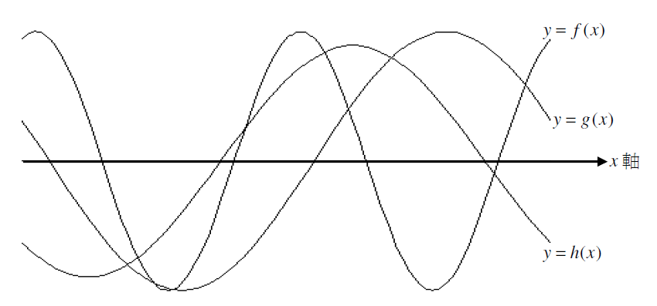
試問圖中的圖形y＝f (x)、y＝g(x)、y＝h(x)所代表的函數應為下列哪一個選項？
(1) f (x)＝3sinx－cosx、g(x)＝sin(2x)＋3cos(2x)、h(x)＝2sinx＋2cosx
(2) f (x)＝3sinx－cosx、h(x)＝sin(2x)＋3cos(2x)、g(x)＝2sinx＋2cosx
(3) g(x)＝3sinx－cosx、f (x)＝sin(2x)＋3cos(2x)、h(x)＝2sinx＋2cosx
(4) g(x)＝3sinx－cosx、h(x)＝sin(2x)＋3cos(2x)、f (x)＝2sinx＋2cosx
(5) h(x)＝3sinx－cosx、f (x)＝sin(2x)＋3cos(2x)、g(x)＝2sinx＋2cosx

二﹑多選題（16 %）
說明﹕第6至7題，每題各有4個選項，其中至少有一個是正確的。選出正確選項。每題8分，各選項獨立計分，每答對一個選項，可得2分，每答錯一個選項，倒扣2分，完全答對得8分；整題未作答者，不給分亦不倒扣分數。倒扣到本大題之實得分數為零為止。
6. 設 a、b、c 分別為函數 f(x)＝x＋$\frac{2}{x}$、g(x)＝x²＋$\frac{2}{x^{2}}$、h(x)＝$\sqrt{x^{2}+\frac{2}{x^{2}}}$在 x 為任意正實數時的最小值。試問下列哪些選項是正確的？
(1) b＝a²
(2) c＝$2^{\frac{3}{4}}$
(3) f(x)＋g(x)在x為任意正實數時的最小值為a＋b
(4) g(x)＋h(x)在x為任意正實數時的最小值為b＋c

7. 設 a 為一正實數且滿足$a^{\sqrt{3}}=\sqrt{3}$。試問下列哪些選項是正確的？
(1) a³＝3 (2) ${\text{log}}_{\sqrt{3}}a=\sqrt{3}$ (3) a＞1 (4) a＜$3^{\frac{1}{4}}$

三﹑選填題（28%）
說明﹕8至11題為選填題。每一題完全答對得7分，答錯不倒扣；未完全答對不給分。
8. 當 n 為正整數時，令 x＝、y＝、z＝ 為三元一次聯立方程組 $\begin{aligned}\left\{ x+y+z=0 | \right.\left\{ x+2y+3z=0 | \right.\end{aligned}$之唯一解，則$\underset{n→∞}{\text{lim}}a_{n}$= 。
9. 已知多項式 f(x) 滿足 f″(x)＝8x＋11，且y＝f (x)在 x＝1有局部極值，則 f '(0)＝ 。

10. 在 △ABC中，已知$\overline{\text{AB}}$＝5，cos∠ABC＝$−\frac{3}{5}$，且其外接圓半徑為$\frac{\text{13}}{2}$，則sin∠BAC＝ 。
(化成最簡分數)

11. 一個抽獎活動依排隊順序抽獎，輪到抽獎的人有一次抽獎機會，抽獎方式為丟擲一枚公正銅板，正面為中獎，反面為沒中獎。獎品有三份，活動直到三份獎品都被抽中為止。則在排第四位的人可以抽獎的情況下，排第五位的人可以抽獎的條件機率為 。（化成最簡分數）

第貳部分﹕非選擇題（占26分）
說明﹕本大題共有二題計算證明題，同時必須寫出演算過程或理由，否則將予扣分。每題配分標於題末。
1.（13分）設 f (x)＝ax³＋bx²＋cx＋d 為實係數三次多項式。已知原點(0,0)為函數 y＝f (x)的圖形之反曲點，且此圖形在原點的切線為 y＝－x。
(1) 試求 b、c、d 。（5分）
(2) 若 a＞0且 y＝f (x)的圖形與直線y＝0所圍的有界區域面積為2，試求a。（8分）

2.（13分）設S：x²＋y²＋z²＝54為坐標空間中一球面；L為坐標空間中通過點P(0,－6,9)且方向向量為(1,4,－2)的直線。
(1) 試求L與S的所有交點之坐標。（5分）
(2) 在所有包含L的平面與S相交所得之圓中，面積最大值為何？（2分）
(3) 在所有包含L的平面中，與S相交所得之圓面積最小者，其平面方程式為何？（6分）

